
PEČOVATELSKÁ SLUŽBA KVASINY
Organizační složka obce Kvasiny
Kvasiny 345, 517 02

VÝROČNÍ ZPRÁVA
2020

ZÁKLADNÍ INFORMACE ORGANIZACE

Název organizace | Pečovatelská služba Kvasiny
Datum vzniku organizace | 1. 5. 2007 (Usnesením Zastupitelstva obce Kvasiny, č. 5/56/2007 ze dne 4. 4. 2007)
Číslo registrace | 9196018
Forma organizace | Organizační složka obce
Zřizovatel | Obec Kvasiny  Kvasiny 81  517 02
IČ zřizovatele | 000275026
ID datové schránky zřizovatele
Číslo účtu
Kontakt | Jana Růžičková, vedoucí pečovatelské služby  dps@obec-kvasiny.cz  494 596 510, 602 332 883
Místo poskytování služby | Pečovatelská služba Kvasiny  Kvasiny 345  517 02
Forma poskytování | Terénní – kapacity 60 klientů
Okruh osob | Osoby s jiným zdravotním postižením  (Dospělí občané s náhle vzniklými zdravotními problémy, které jim dočasně brání v sebeobsluze)  Senioři

POSLÁNÍ PEČOVATELSKÉ SLUŽBY

Posláním Pečovatelské služby Kvasiny je umožnit dospělým osobám se zdravotním postižením a seniorům v Kvasinách a spádových obcích, kteří ke svému samostatnému životu potřebují pomoc druhé osoby, setrvat ve svém domácím prostředí (doma) a žít, pokud možno způsobem, na který byli dosud zvyklí.

- NAŠ CÍL

Cílem Pečovatelské služby Kvasiny je umožnit uživateli:
- setrvat v přirozeném prostředí domova – v blízkosti rodiny, svých přátel, pokud možno co nejdéle, případně umožnit mu dožít doma bez nutnosti odcházet do zdravotnického či jiného zařízení,
- zachovat v co nejvyšší možné míře, nebo obnovit, jeho způsob života,
- vytvořit tým kvalifikovaných, vzdělaných a informovaných pracovníků, a tím zajišťovat systematickou kvalitní péči a uspokojovat potřeby uživatelů.

SLUŽBY POSKYTUJEME

Cílovou skupinou jsou osoby s jiným zdravotním postižením a dospělí občané s náhle vzniklými zdravotními problémy, které jim brání v sebeobsluze, a to od 19 let a senioři od 65 let, kteří žijí v obci Kvasiny, Solnice, Skuhrov nad Bělou, Bílý Újezd, Osečnice, Dobré.

ČINNOSTI ORGANIZACE

Pečovatelská služba poskytuje služby osobám v domácnostech nebo domu s pečovatelskou službou, které splňují podmínky pro poskytování těchto služeb,
Rozsah činností je popsán zákonem č. 108/2006 Sb., o sociálních službách.

POSKYTOVANÉ SLUŽBY LZE ROZDĚLIT DO 5 OBLASTÍ:
- Pomoc při zvládání běžných úkonů péče o vlastní osobu
- Pomoc při osobní hygieně nebo poskytnutí podmínek pro osobní hygienu
- Poskytnutí stravy nebo pomoc při zajištění stravy
- Pomoc při zajištění chodu domácnosti
- Zprostředkování kontaktu se společenským prostředím

Pečovatelská služba byla v roce 2020 poskytována celkem 79 klientům. Celkový počet klientů k 31. 12. 2020: 68 (19 mužů a 39 žen). Průměrný věk klientů pečovatelské služby v roce 2020 - 82,7 let (82,4 let muži, 81,4 let ženy). V roce 2020 bylo uzavřeno 22 nových smluv a z důvodu úmrtí nebo odchodu do jiného zařízení ukončeno 11 smluv. Denní kapacita služby je 60 klientů.

5. POSKYTOVANÉ ÚKONY – časová a úkonová statistika za rok 2020

Název úkonu | Počet provedení | Celkem jednotek
běžný úklid a údržba domácnosti | 2958x (28 klientů) | 634 hod, 45 min
celková koupel | 422x (15 klientů) | 188 hod, 5 min
donáška u ÚPS ZDARMA | 335x (15 klientů) | 335 úkonů.
donáška z ÚSP do DPS | 1389x (21 klientů) | 1389 úkonů.
Doprovázení dospělých - Kvasiny | 36x (10 klientů) | 10 hod, 10 min
Doprovázení dospělých - mimo Kvasiny | 233x (18 klientů) | 100 hod, 20 min
dovážka Kvasiny | 5431x (47 klientů) | 5431 úkonů.
dovážka Kvasiny-ZDARMA | 1222x (38 klientů) | 1221 úkonů.
dovážka ostatní | 2910x (23 klientů) | 2910 úkonů.
Drobný nákup | 366x (13 klientů) | 183 hod, 0 min
Drobný nákup ZDARMA | 99x (12 klientů) | 49 hod, 30 min
Fakultativní činnost: procházky, rozhovory, čtení | 18x (1 klientů) | 19 hod, 5 min
Pochůzky mimo Kvasiny | 229x (14 klientů) | 114 hod, 5 min
Pochůzky v místě | 180x (20 klientů) | 88 hod, 40 min
pomoc a podpora při podávání jídla a pití | 92x (2 klientů) | 34 hod, 45 min
pomoc při oblékání a svlékání včetně speciálních pomůcek | 909x (20 klientů) | 111 hod, 15 min
pomoc při použití WC | 289x (5 klientů) | 24 hod, 5 min
pomoc při prostorové orientaci, samostatném pohybu ve vnitřním prostoru | 3264x (22 klientů) | 410 hod, 35 min
pomoc při přípravě jídla a pití | 2422x (17 klientů) | 319 hod, 25 min
pomoc při úkonech osobní hygieny | 1194x (20 klientů) | 314 hod, 37 min
pomoc při zajištění velkého úklidu domácnosti, například sezonního úklidu, úklidu po malování | 24x (14 klientů) | 31 hod, 21 min
pomoc při základní péči o vlasy a nehty | 577x (17 klientů) | 69 hod, 20 min
příprava a podání jídla a pití | 520x (8 klientů) | 83 hod, 10 min
velký nákup, například týdenní nákup, nákup ošacení a nezbytného vybavení domácnosti | 95x (8 klientů) | 95 úkonů.
zajištění stravy odpovídající věku, zásadám racionální výživy a potřebám dietního stravování | 174x (1 klientů) | 174 úkonů.
Celkem (25 různých typů úkonů) | 25388x (78 klientů) | 11555 úkonů  2786 hod, 13min

V roce 2020 jsme se potýkali, tak jako celá republika, s epidemii COVID-19. Při jarním nouzovém stavu jsme nevykonávali nebo omezili některé úkony našim klientům. Především se jednalo o úkon celková koupel ve středisku osobní hygieny. Někteří klienti omezili naši péči a úkony řešili v rámci rodiny. Dále byla poskytována služba zdarma – dovoz a donáška obědů, dobrý nákup. Při podzimním náporu nemoci COVID-19, jsme vykonávali veškeré úkony, snažili jsme se pomáhat i klientům s pozitivním test COVID-19, a to s dovozem obědů. Tato činnost nás ani naše klienty v rámci zvýšených hygienickým opatřením neohrožovala. Od listopadu se celé oddělení PS začalo povinně jednou krát za týden testovat na COVID-19. Během tohoto období jsme vlastními silami i přes způsobené komplikace dokázali provoz udržet a nemuseli jsme péči převést do připraveného nouzového stavu. Celý tým prokázal vysokou profesní kvalitu. V květnu jsme měnili od firmy ŠKODA AUTO a.s. stávající automobil Škoda Octavia III Combi za nové auto, stejného typu. V roce 2020 jsme s automobily Škoda Octavia III Combi najezdili celkem 11.404 km. Během výkonu služby jsme najezdili 21.077 km. Bez druhého automobilu bychom si už nedokázali představit naši službu pro klienty. Občas musíme řešit i zapůjčení dalšího automobilu s obcí, při doprovázení klientů k lékařům. Druhý automobil nám umožňuje zabezpečovat služby našim klientům, a to především v terénu (oblast Skuhrov nad Bělou, Solnice) při úkonech klientům a rozvozech obědů. Dobu rozvozů obědů držíme v časovém pásmu od 11:30 do maximálního času dodání oběda do 13:00 hodin. Díky druhému vozu jsme mohli prakticky vyhovět všem požadavkům našich klientů. Po jarní vlně epidemie, kdy obec zajišťovala seniorům rozvoz obědů o víkendech, jsme tuto službu rozšířili i do naší nabídky služeb klientům. Od července dodáváme klientům v obci Kvasiny obědy i o víkendech, během jednoho víkendu rozvezeme v průměru 12 obědů. Službu v obci pravidelně odebírá 7 klientů. V červnu jsme do naší nabídky služeb přidali fakultativní činnost. Tato činnost zahrnuje procházky s klientem, čtení pro klienta, komunikaci s klientem, aktivní komunikaci. Naši klienti stárnou a potřebují i péči tohoto typu. Jsme moc rádi, že jsme alespoň jednomu klientovi mohli zpříjemnit při 18 setkáních (19 hodin) jeho každodenní činnost procházkami a povídáním si o jeho životě.

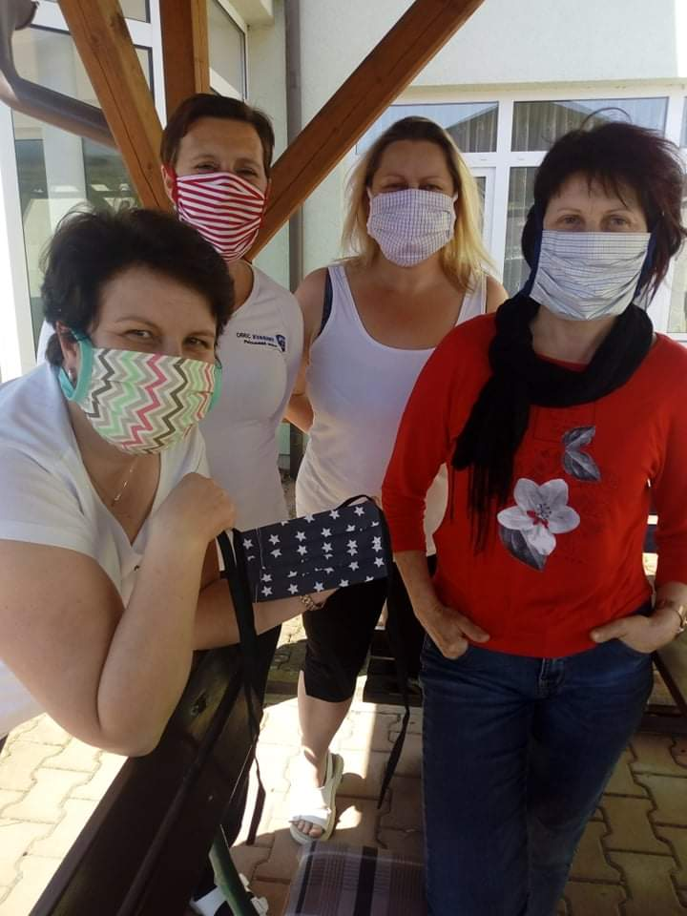

Při jarní vlně jsme obdrželi i ušité roušky, alespoň na chvíli jsme si odpočinuli od zdravotních roušek a respirátorů, což nám již podzim neumožnil.

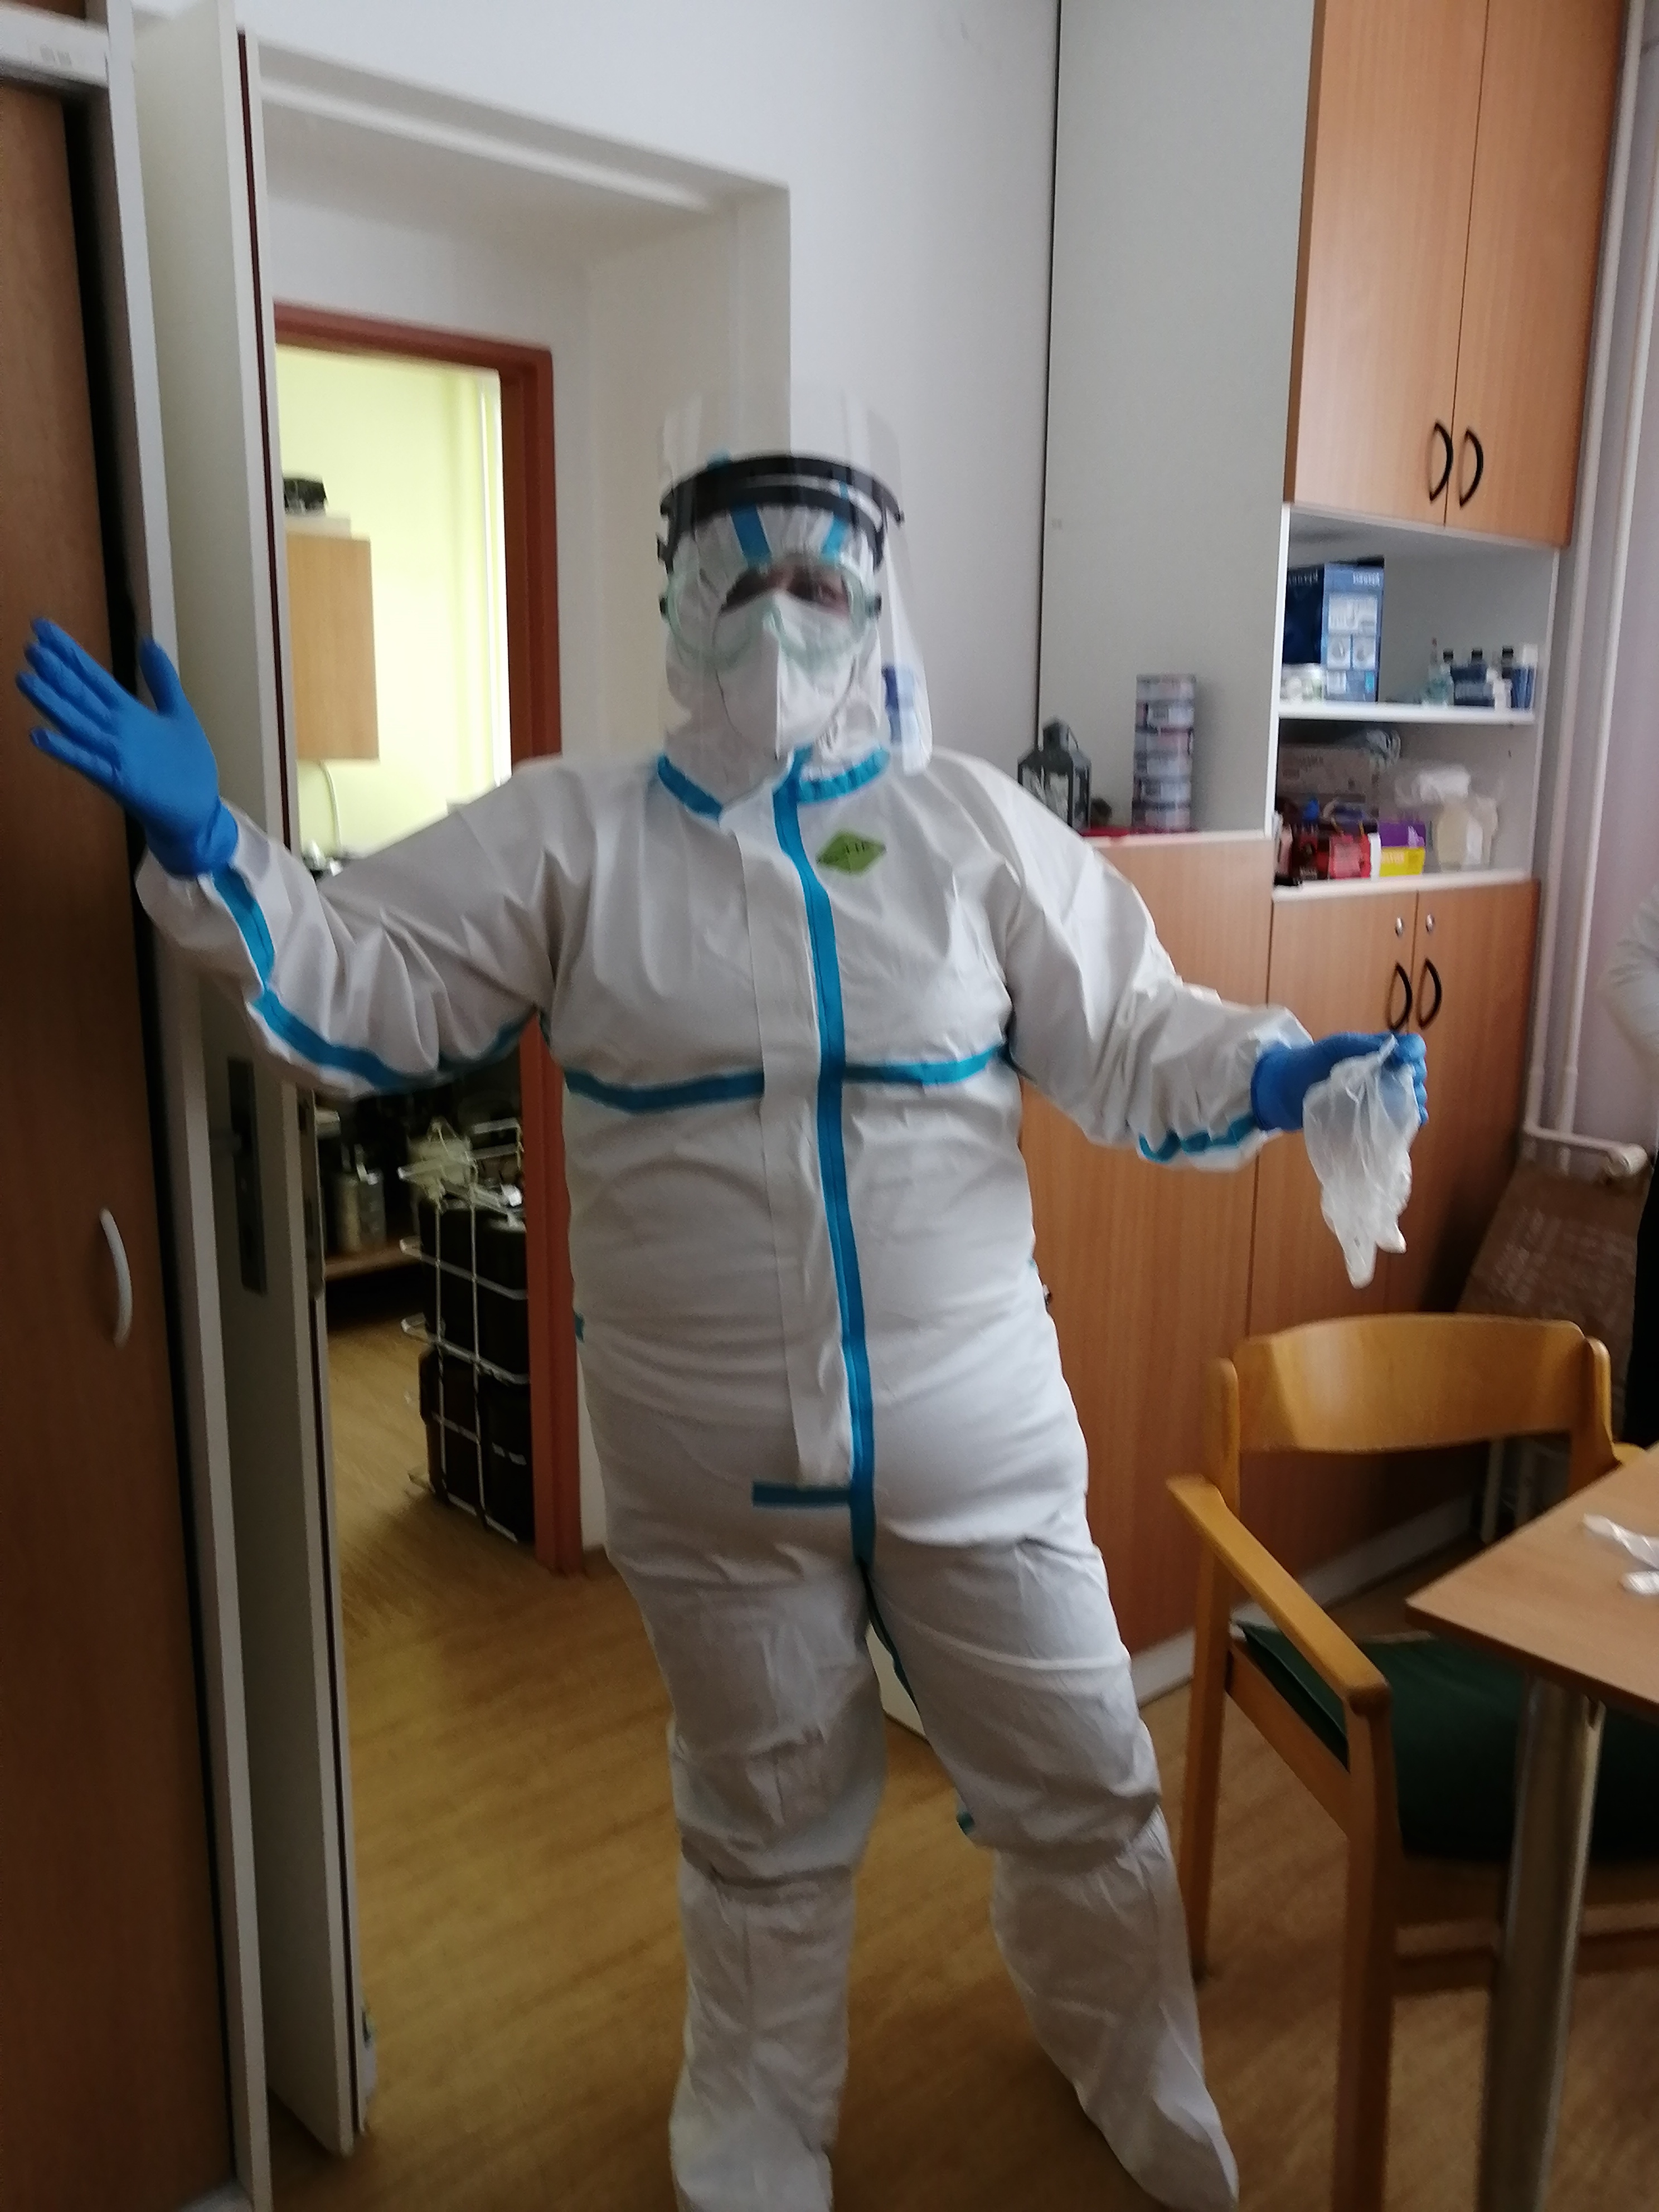

Jak vidíte, byli jsme připraveni na 100% pomoci našim klientům. A také jsme pomáhali psychicky, dobrou náladou a radou.

STŘEDISKO OSOBNÍ HYGIENY PŘI PEČOVATELSKÉ SLUŽBĚ KVASINY je sociální službou ambulantního typu. Je zde zajišťována pomoc při zvládání běžných úkonů péče o vlastní osobu a pomoc při osobní hygieně nebo poskytnutí podmínek pro osobní hygienu, dle §35 odst. 1, písmena a) a b) zákona č. 108/2006 Sb., ve znění pozdějších předpisů.
  - Cílová skupina: Služba je určena pro osoby, které mají sníženou soběstačnost z důvodu věku nebo zdravotního postižení, jejichž situace vyžaduje pomoc jiné fyzické osoby. Cílovou skupinou jsou osoby se zdravotním postižením od 19 let a senioři od 65 let, kteří žijí v obci Kvasiny, Skuhrov nad Bělou, Solnice, Bílý Újezd, Osečnice, Dobré a nemají technické zázemí pro osobní hygienu ve svých domácnostech.
  - Personální zajištění: služba je zajišťována jednou pracovnicí – kvalifikovanou pečovatelkou (s absolvovaným kurzem pracovníka v sociálních službách)
  - Doba poskytované péče: v pracovních dnech Po - Pá 8.00 hodin – 10.00 hodin,
14.00 hodin – 16.00 hodin
Služba se poskytuje ve vymezeném čase v prostorách (koupelně) Domu s pečovatelskou službou, na adrese 517 02 Kvasiny 345.
  - Kapacita střediska osobní hygieny: maximální kapacitou jsou 3 uživatelé/denně (1 uživatel v dopoledních hodinách, 2 uživatelé v odpoledních hodinách).

V roce 2020 naše středisko poskytovalo hygienickou péči třem našim klientům, frekvence poskytované služby 1x týdně (celkem provedení 96 setkání x 3 klienti, celkem jednotek 65 hodin, 25 minut).

V roce 2020 nedošlo k personálním změnám. Stávající tým pracovníku je stabilizován. V záloze a na zástupy (nemoc, dovolená, ošetřování) máme dvě kolegyně na dohodu o pracovní činnosti (DPČ). Při jarní vlně epidemie jsem s nimi počítala do záložního krizového týmu.

PERSONÁLNÍ ZAJIŠTĚNÍ

jméno funkce úvazek
Jana Růžičková vedoucí pečovatelské služby 1,000
Dana Valentová pečovatelka 1,000
Petra Kubíčková pečovatelka 1,000
Hana Tomášová pečovatelka 1,000
Jitka Vávrová pečovatelka 1,000
Ota Čech domovník, řidič 0,625
Mgr. Jitka Jirsová sociální pracovnice DPP
Ludmila Bednářová pečovatelka DPČ
Renata Sychrová pečovatelka DPČ

Organizační schéma Pečovatelské služby:

Starostka
Ing. Alice Nováková
Vedoucí pečovatelské služby
Jana Růžičková

Pečovatelka
Dana Valentová

Pečovatelka
Petra Kubíčková

Pečovatelka
Hana Tomášová

Pečovatelka
Jitka Vávrová
Sociální pracovnice
Mgr. Jitka Jirsová

Pracovník
v nepřímé péči
Ota Čech

PRACOVNÍ DOBA

Provoz pečovatelské služby je zajišťován pondělí až pátek od 6.30 do 18.00 hodin. O sobotách, nedělích a svátcích je zajištěna pro dům s pečovatelskou službou od 9.00 do 12.30 hodin.

FINANČNÍ ZPRÁVA ZA ROK 2020

VÝDAJE:
Provozní náklady |  | 388 892,21 Kč
Materiál |  | 118 550,26 Kč
Energie |  | 37 879,55 Kč
Opravy |  | 19 789,65 Kč
Nájmy |  | 57 159,00 Kč
Ostatní nakupované služby |  | 49 596,20 Kč
Odpisy |  | 11 844,00 Kč
ostatní provozní náklady |  | 94 073,55 Kč
Mzdové náklady |  | 2 820 786,00 Kč
Pracovníci v přímé péči |  | 2 243 939,50 Kč
ostatní pracovníci |  | 576 846,50 Kč
NÁKLADY CELKEM |  | 3 209 678,21 Kč
PŘÍJMY:
Příjmy od uživatelů |  | 480 905,00 Kč
Dotace z rozpočtu MPSV+ odměny Koronavir |  | 832 065,00 Kč
PŘÍJMY CELKEM |  | 1 312 810,00 Kč

PŘEHLED ÚKONŮ ZDARMA- JARNÍ EPIDEMIE – CELKEM 1663 úkonů/27 335,00 Kč

 | OBĚDY |  |  |  | NÁKUPY
 | DONÁŠKA/ jeden úkon -9 Kč |  | DOVÁŽKA/jeden úkon -17 Kč |  | NÁKUPY/jeden úkon -33 Kč
 | POČET ÚKONŮ | CENA | POČET ÚKONŮ | CENA | POČET ÚKONŮ | CENA
BŘEZEN | 59 | 531 | 226 | 3842 | 22 | 726
DUBEN | 147 | 1323 | 527 | 8959 | 53 | 1749
KVĚTEN | 127 | 1143 | 469 | 7973 | 33 | 1089

Pro letošní rok bylo mým cílem vybudovat pro své pečovatelky zázemí v podobě šatny. Pracovnice se převlékaly v kanceláři pečovatelek bez veškerého soukromí. Za pomocí místostarosty obce Jiřího Novotného jsme provedli kalkulaci pro vybavení šatny. Šatnu jsem se rozhodla vybudovat ze své kanceláře vedoucí, v přízemí domu s pečovatelskou službou. Místnost jsem zvolila z tohoto důvodu, je průchozí, lze přijít zvenčí, převléknout se a vstoupit do budovy pečovatelského domu, již oblečen v pracovním oděvu. Jedinou nevýhodou je přestěhování kanceláře vedoucí do patra, ale věřím, že si klienti ke mně velice brzo cestu najdou. Realizace šatny se uskutečnila až začátkem roku 2021. Věřím, že moje pečovatelky budou spokojené, budou mít zázemí a soukromí. V místnosti pečovatelek tím získáme více místa, které pečovatelky potřebují při administrativní činnosti (například pro pravidelné zápisy o vykonané péči o klienty, atd.). Rok 2020 byl pro nás náročný a to i z hlediska vzdělávání pracovníků v sociálních službách dle zákona 180/2006 o sociálních službách. Letos jsme část vzdělávání musili provést formou online kurzů, při této příležitosti jsme, ale zjistily jsme, že nabídka je zajímavější a pestřejší. Mohli jsme si doplnit a rozšířit vědomosti v oblastech péče o klienty s různou formou demence, dále v péči o sebe v kurzech sebepoznání a rizik syndromu vyhoření. V letošním roce jsme se potýkali se zvýšenými nároky na hygienu a ochranu zdraví před epidemií, z tohoto důvodu byly vynaložené zvýšené náklady na koupi ochranných pomůcek a prostředků.

Za pomoci sociální pracovnice Jitky Jirsové jsme provedli dotazníkové šetření:

„Zjišťování spokojenosti uživatelů pečovatelské služby za období 2020“

Dotazníkového šetření se účastnilo celkem 39 klientů, realizace šetření proběhla v lednu 2021. Klientům byl doručen dotazník se 4 otázkami a s možností dopsání vzkazů a doporučení.
Hodnocení: škála čísel od 1 (spokojen) do 5 (nespokojen). Přepočteno na procenta.
- Jak jste spokojeni obecně s přístupem našich pracovníků k Vám nebo Vašim blízkým?
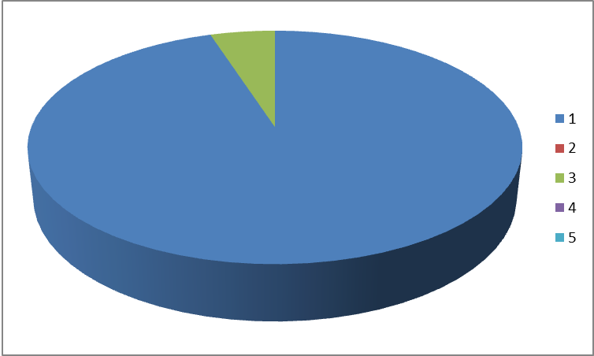

- Jak jste spokojeni s komunikací našich pracovníků s Vámi nebo s Vašim blízkými?
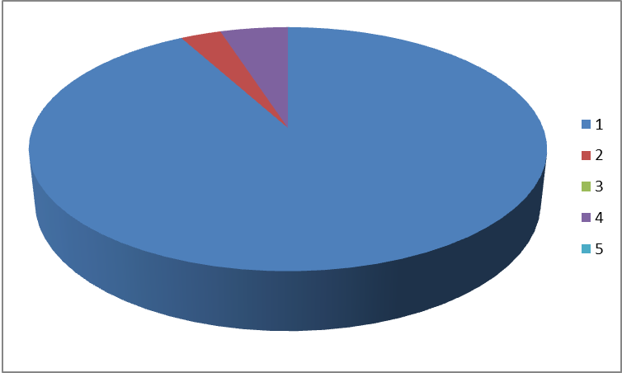
- Jak jste spokojeni s respektováním Vašich práv nebo práv Vašich blízkých našimi pracovníky? Například práva na soukromí, intimitu aj.
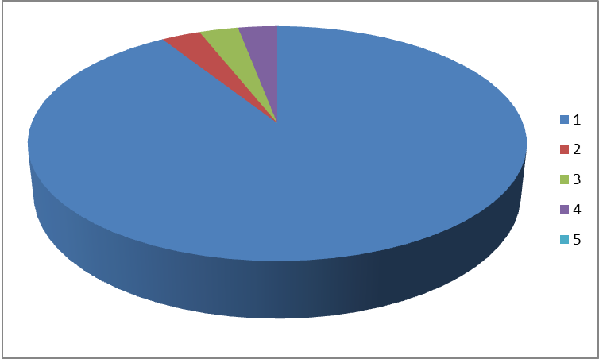

- Pokud by docházelo ze strany pracovníků k porušování Vašich práv nebo práv Vašich blízkých, víte kam se obrátit, tedy, jak postupovat?

Škála hodnocení 1(ANO), 3 (NEVÍM), 5 (NE)
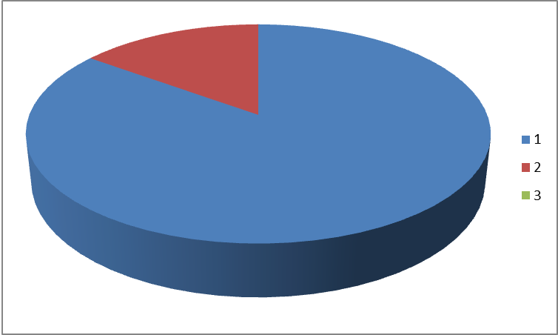

- Vzkaz, doporučení, budeme moc rádi:
Doporučujeme.
Je to výborné, díky.
Přeji hodně zdraví, vytrvalosti a stálý úsměv na tváři.
Děkuji.
Jsem velmi spokojená. Děkuji vám za všechno.
Mnoho díků pečovatelské službě za vše co pro nás dělá. Přejeme hodně zdraví a trpělivosti.
Ochota, milé jednání, moc děkujeme!!!
Moc děkuji
Naprostá spokojenost. Pečovatelky jsou profesionálky.
Nemám připomínek. Děkujeme děvčatům z pečovatelské služby za jejich milý přístup, příkladnou ochotu a velice vstřícné jednání. Jsme velice spokojené!
Nespokojenost nákup.
Jsem tu krátce, neznám je.
Představit nové klienty, občas se sejít…je tu „neveselo“.
Nespokojen s nákupy, kolikrát, že to nemají, ale stačí se zeptat personálu. Oni to přinesou ze skladu, protože zboží nestačili doplnit.
Plně spokojena. Velká ochota, pečlivost, spolehlivost. Příjemné jednání všech pracovníků pečovatelské služby.
Vážíme si Vaší práce a přístupu a děkujeme.
Vaši službu považuji za vzornou.

DŮM S PEČOVATELSKOU SLUŽBOU

V domě s pečovatelskou službou během roku 2020 došlo k uvolnění 5 bytů z důvodů úmrtí klientů nebo z důvodů změny ubytování (klient/ka se přestěhoval/a k rodině nebo do jiného zařízení). K 31. 12. 2020 byly v domě s pečovatelskou službou všechny byty obsazené. Od loňského roku, kdy byla provedena úprava venkovního posezení v altánku a úprava zeleně, ke spokojenosti klientů, jsme další úpravy během roku 2020 v okolí domu, ani v domě neprováděly. Máme tady jedno přání klientky, zabudování žebřin. Během roku jsme obdrželi velké množství knih, ale bohužel už nám nestačí kapacita stávajících skříni ve společenské místnosti. V dnešní době máme jednu klientku – velkou čtenářku. V průměru si půjčují a čtou knihy tři klienti. Nyní se začínám potýkat i s nedostatkem místa v kolárně, při věkové skladbě našich klientů se začínají místo klasických kol objevovat tříkolky a čtyřkolky. V letošním roce jsme bohužel z důvodu různých opatřením proti šíření epidemie COVID 19 nemohli uspořádat žádná vánoční vystoupení dětí z MŠ a ZŠ Kvasiny. Provedli jsme alespoň rozšířenou vánoční výzdobu i o výzdobu balkonu, kde nám svítilo zábradlí a krásný vánoční stromeček, který nám přivezli pracovníci technických služeb. Děkujeme. Pro rok 2021 mám další nápady pro zlepšení zázemí klientů v domě s pečovatelskou službou, co se týče orientace pro návštěvy – orientační tabule u vchodu do budovy, štítky na dveře klientů, vyvýšené záhonky pro pěstování bylinek a přeorganizování kolárny, nové stojany pro stávající kola atak získání více prostoru pro další tříkolky. Věřím, že i během roku 2021 s klienty vymyslíme další možná vylepšení pro zkvalitnění jejich pobytu v domě s pečovatelskou službou.

- ZÁVĚR

V roce 2021 bych ráda pokračovala v nastoleném trendu péče o své podřízené supervizemi (bohužel se uskutečnila pouze jedna schůzku z důvodu epidemie COVID-19), abychom zapracovali na našem „duševnu“ v rámci boje proti vyhoření a na zkvalitnění vztahů na pracovišti. Po velmi extrémním roce je bohužel možnost vyhoření pracovníků nebo zhoršení vztahů na pracovišti aktuální. Ve výběru školení pro pracovníky v sociálních službách se zaměřuji na kurzy, které nám přinášení možnosti rozšíření a zkvalitnějí péče. Vzdělaný a pohodový tým je zárukou kvalitní práce.

Do života našich klientů chceme přinášet dobrou náladu a stálý úsměv.
Našim nejdůležitějším a největším cílem je spokojený klient.

